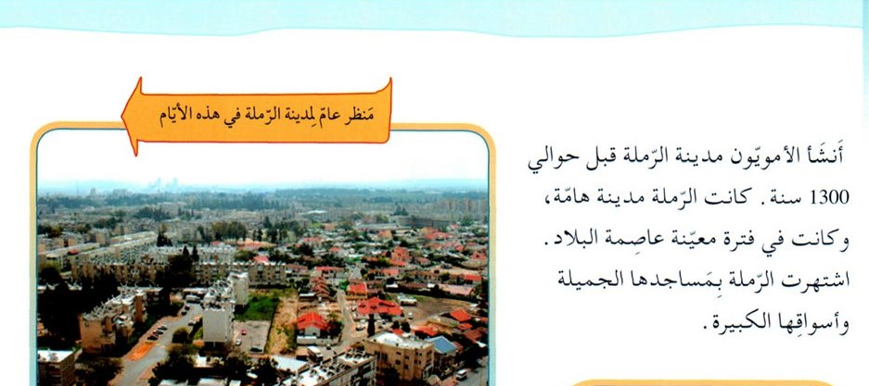

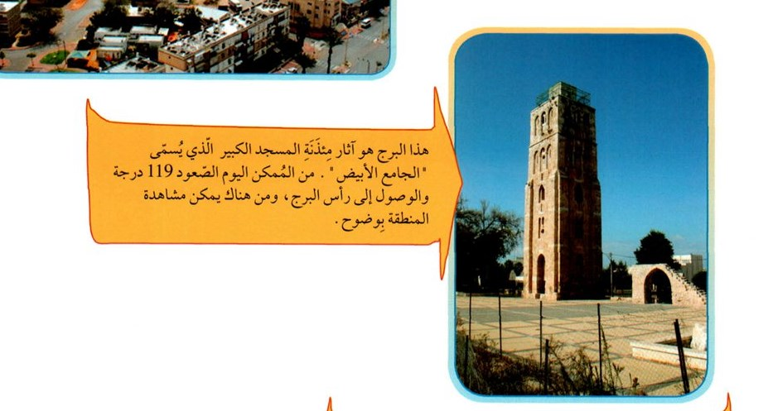

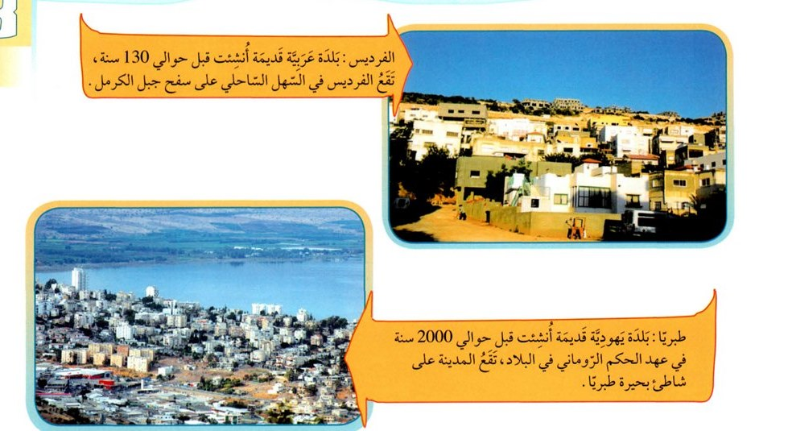

تمرين

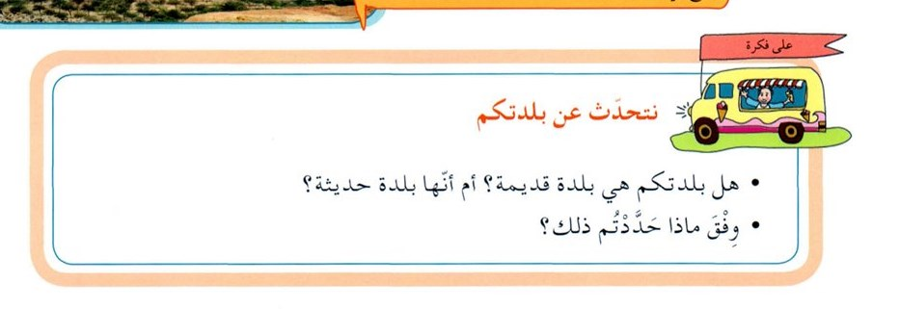

الرجاء كتابة اسم بلدتكم والتحدث عنها والاجابة على انها بلدة قديمة ام حديثة ؟

يمكنكم الاستعانة بأهاليكم واجدادكم لمعرفة التفاصيل